Instituto de Educação Infantil e Juvenil

Primavera, 2020. Londrina, 24 de Setembro.

Nome: ____________________________________ Turma: ____________

Área do conhecimento: Educação Física | Professor: Leandro

Educação Física – DANCE

- OLÁ PESSOAL! VAMOS DE MÚSICA FAMOSA ( VOCÊ JÁ VIU ESSA MENINA CANTANDO? https://www.youtube.com/watch?v=sxxPuBDhHTM) HOJE COM DUAS COREOGRAFIAS DIFERENTES, FAÇA AS DUAS COM TODA ANIMAÇÃO.
https://www.youtube.com/watch?v=wpz36D0WaDg

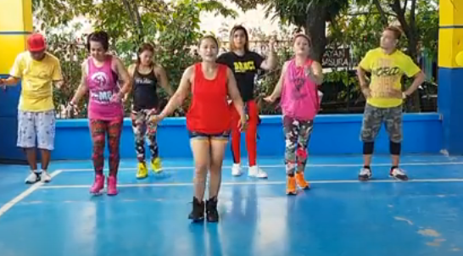
https://youtu.be/Ns1cEDEx23A
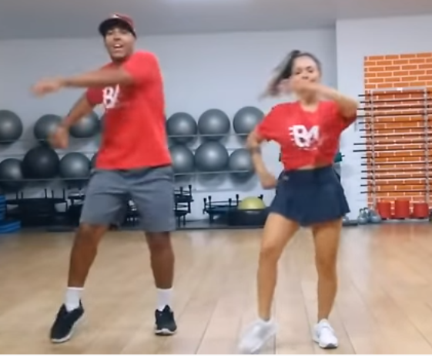

ME AVISEM QUALQUER DOR, PROBLEMA OU SUGESTÃO NO 988568612. ATT LEANDRO
E CASO VOCÊ TENHA UM TALENTO ESCONDIDO, GRAVE UM VÍDEO E ENVIE PARA MIM !!!!

